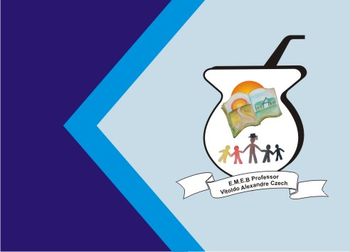
Secretaria Municipal de Educação
E.M.E.B. Professor Vitoldo Alexandre Czech
Diretora: Lucélia Aparecida Gabrielli
Assessora Pedagógica: Maria Claudete T. Gervásio
Assessora Administrativa: Rosane Eva Bucco
Professor: Vanice DoréBissani
Disciplina: Língua Inglesa
December 15, 2020.
3º ano matutino e vespertino

PINTE COM BASTANTE CAPRICHO E FAÇA UM CHRISTMAS CARD BEM LINDO PARA A SUA FAMILY.
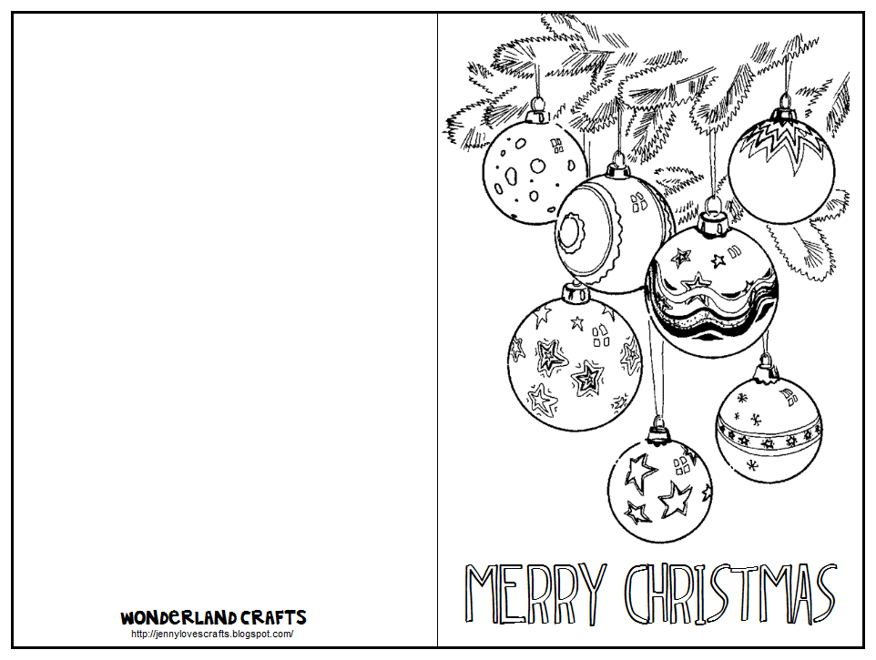

ABAIXO ESTÃO ALGUMAS SUGESTÕES DE MENSAGENS QUE VOCÊ PODE ESCREVER DENTRO DO CHRISTMAS CARD – CARTÃO DE NATAL. ESCOLHA A QUE VOCÊ MAIS GOSTAR.

MERRY CHISTMAS!
(FELIZ NATAL!)

HAVE A GOOD CHRISTMAS.
(TENHA UM BOM NATAL.)

WE WISH YOU A MERRY CHRISTMAS!
(DESEJAMOS-LHE UM FELIZ NATAL!)

I HOPE YOU HAVE A MERRY CHRISTMAS.
(EU ESPERO QUE VOCÊ TENHA UM FELIZ NATAL.)

MERRY CHRISTMAS AND HAPPY NEW YEAR!
(FELIZ NATAL E FELIZ ANO NOVO!)

BLESSINGS, LOVE, AND PEACE TO YOU THIS CHRISTMAS.
(BENÇÃO, AMOR E PAZ A VOCÊ NESTE NATAL.)

MERRY CHRISTMAS AND MAY GOD BLESS YOU AND YOUR FAMILY.
(FELIZ NATAL E QUE DEUS ABENÇOE VOCÊ E SUA FAMÍLIA.)

MERRY CHRISTMAS! I HOPE SANTA GIVES YOU WHAT YOU WISH FOR.
(FELIZ NATAL! ESPERO QUE O PAPAI NOEL LHE DÊ AQUILO QUE VOCÊ DESEJA.)

FROM:
(DE:)

TO:
(PARA:)

